**МІНІСТЕРСТВО ОСВІТИ І НАУКИ УКРАЇНИ**

**НЦІОНАЛЬНИЙ ТЕХНІЧНИЙ УНІВЕРСИТЕТ УКРАЇНИ**

**«КИЇВСЬКИЙ ПОЛІТЕХНІЧНИЙ ІНСТИТУТ**

**ІМЕНІ ІГОРЯ СІКОРСЬКОГО»**

**Звіт**

з виконання лабораторної роботи №2

з курсу «Схемотехніка аналогової та цифрової РЕА – 1»

Виконав:

студент групи ДК-51

Качор Павло

Перевірив:

доцент Короткий Є.В.

Київ 2017

**Завдання**

1. Дослідження однонапівперіодного випрямляча.
2. Дослідження двонапівперіодного випрямляча.
3. Дослідження подвоювача напруги.
4. Дослідження обмежувача напруги.

**Хід роботи**

1. **Дослідження однонапівперіодного випрямляча.**
2. 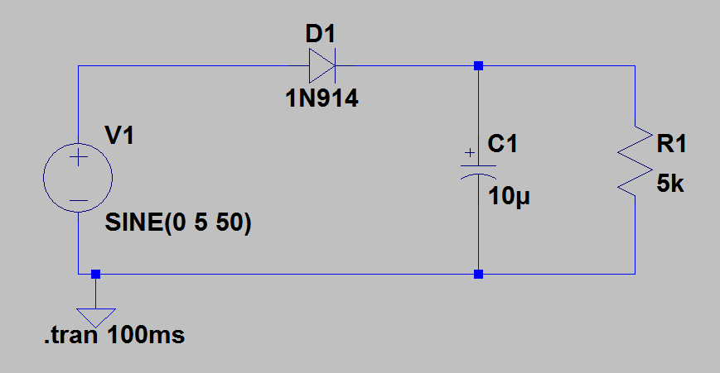Побудовано в LTspice схему однонапівперіодно випрямляча, та змодельована її робота.

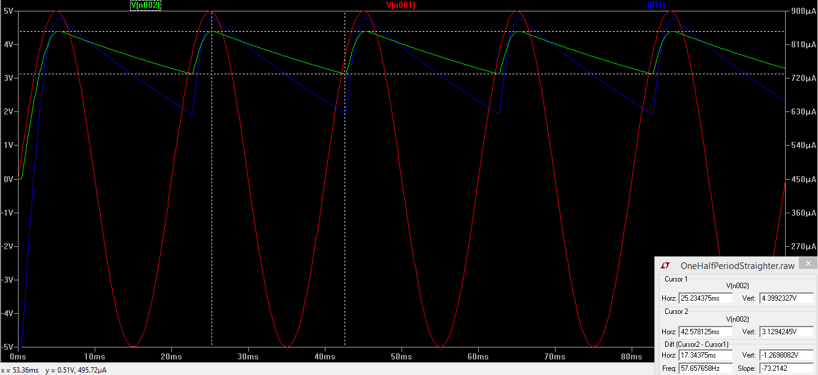Рис. 1.1. Схема однонапівперіодного випрямляча.

Рис. 1.2. Графіки струму та напруги на резисторі.

1. Амплітуда пульсації напруги складає:

URmax = 4.4 В; URmin = 3.13 В;

dU = URmax – URmin = 4.4 – 3.13 = 1.27 В.

1. Середнє значення струму через резистор:

IRmax = 880 мкА; IRmin = 626 мкА;

IRсер = (IRmax + IRmin) / 2 = 753 мкА.

1. Теоретичний розрахунок пульсації наруги:

dU = Iсер / (f * C) = 753 * 10-6 / (50 * 10-5) = 1.506 В.

Розрахунок не збігається з результатом симуляції, оскільки сама формула є наближеною, а також реальний випрямляч розряджається не протягом усього періоду.

1. Складено схему однонапівперіодного випрямляча на макетній платі. Опір резистора:

R = 5.2 кОм;

Ємність конденсатора:

С = 10 мкФ;

Діод кремнієвий. Результат результат роботи схеми:

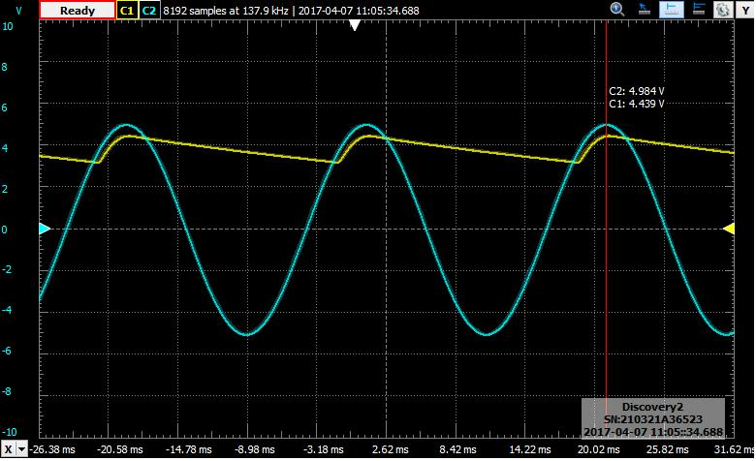Рис. 1.3. Сигнал на резисторі однонапівперіодного випрямляча (максимум).

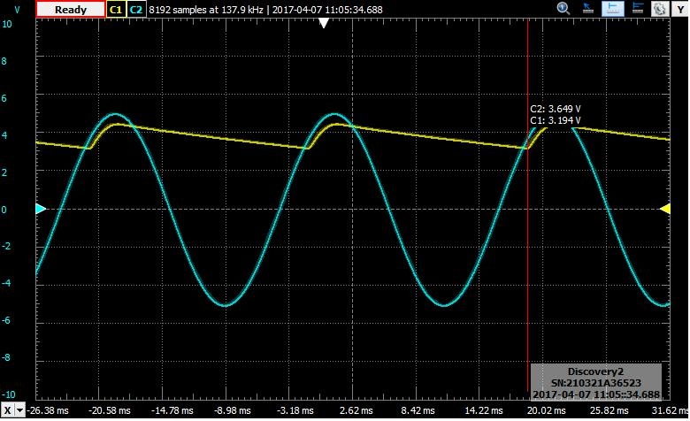Рис. 1.4. Сигнал на резисторі однонапівперіодного випрямляча (мінімум).

1. Амплітуда пульсації напруги склала:

dU = 4.44 – 3.19 = 1.25.

1. Середнє значення струму через резистор:

Iсер = (4.44 + 3.19) / (2 * 5200) = 733 мкА.

1. Абсолютна похибка для пульсації напруги:

∆ = 1.27 – 1.25 = 0.02 В.

Відносна похибка:

δ = 0.02 / 1.27 = 1.57 %.

Абсолютна похибка для середнього струму:

∆ = 753 – 733 = 20 мкА.

Відносна похибка:

δ = 20 / 753 = 2.65 %.

Значення відносних похибок складає менше 3 %, що цілком допустимо, тому можна зробити висновок, що практично одержані результати збігаються з торетичними очікуваннями.

1. **Дослідження двонапівперіодного випрямляча**
2. 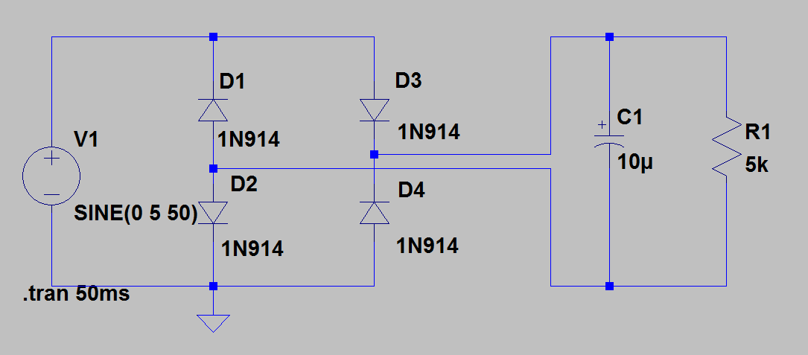Побудована в LTspice схема двонапівперіодного випрямляча, та просимульована її робота.

Рис. 2.1. Схема двонапівперіодного випрямляча

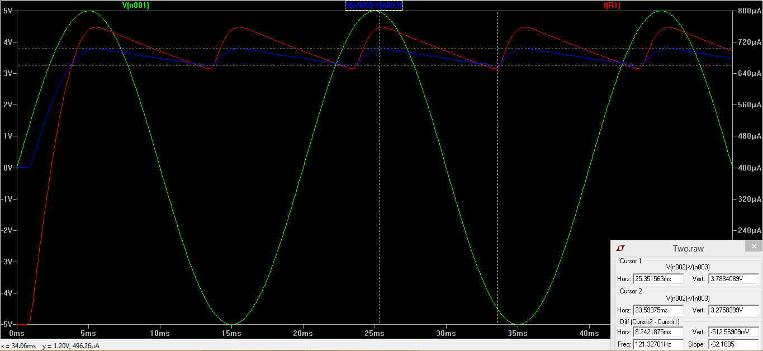Рис. 2.2. Графіки струму та напруги на резисторі.

1. Амплітда пульсації напруги:

dU = 3.79 – 3.27 = 0.52В.

1. Середнє значення струму:

IRmax = 758 мкА; IRmin = 653 мкА;

Iсер = (758 + 653) / 2 = 701 мкА.

1. Теоретичний розрахунок пульсації напруги:

dU = Iсер / (2* f * C) = 701 * 10-6 / (2 * 50 * 10-5) = 0.7 В.

Теоретичний розрахунок наближений, тому відрізняється від реального значення.

1. Складено схему однонапівперіодного випрямляча на макетній платі. Опір резистора:

R = 5.2 кОм;

Ємність конденсатора:

С = 10 мкФ;

Діоди кремнієві. Результат результат роботи схеми:

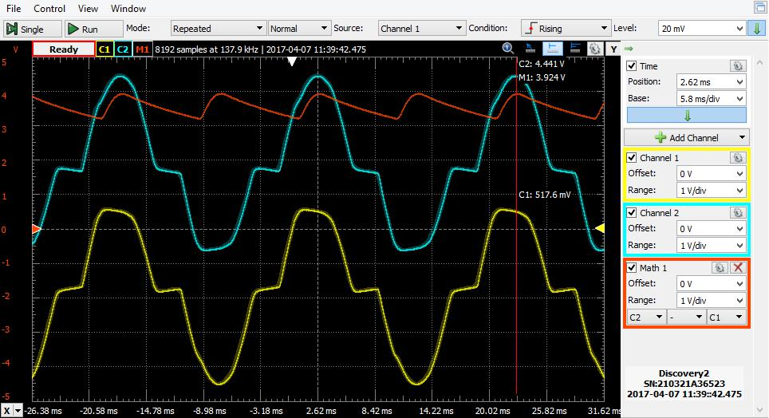Рис. 2.3. Сигнал на резисторі двонапівперіодного випрямляча (максимум).

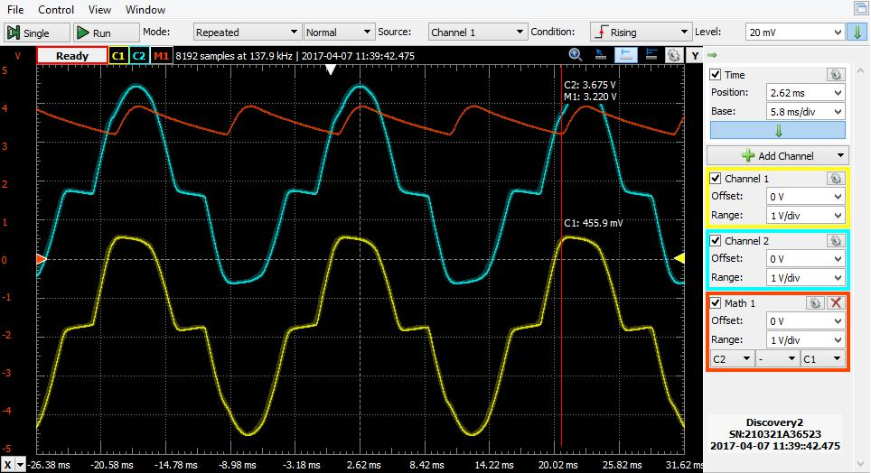Рис. 2.4. Сигнал на резисторі двонапівперіодного випрямляча (мінімум).

1. Амплітуда пульсації напруги:

dU = 3.92 – 3.22 = 0.7 В.

1. Середній струм через резистор:

Iсер = (3.92 + 3.22) / (2 * 5200) = 686 мкА.

1. Абсолютна похибка для пульсації напруги:

∆ = 0.7 – 0.7 = 0 В.

Відносна похибка:

δ = 0 / 0.7 = 0 %.

Абсолютна похибка для середнього значення струму:

∆ = 701 – 686 = 15 мкА.

Відносна похибка:

δ = 15 / 701 = 2.2 %.

Значення відносних похибок не перевищує 2.5 %, що є допустимим відхилення для практичних результатів, тому можна сказати, що вони збігаються з теоретичними.

1. Для резистора 20 кОм:

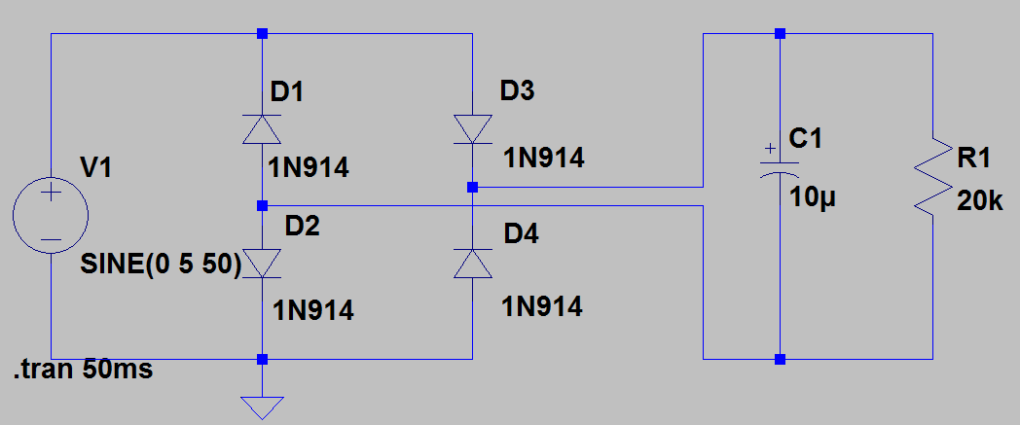Рис. 2.5. Схема двонапівперіодного випрямляча з резистором 20 кОм.

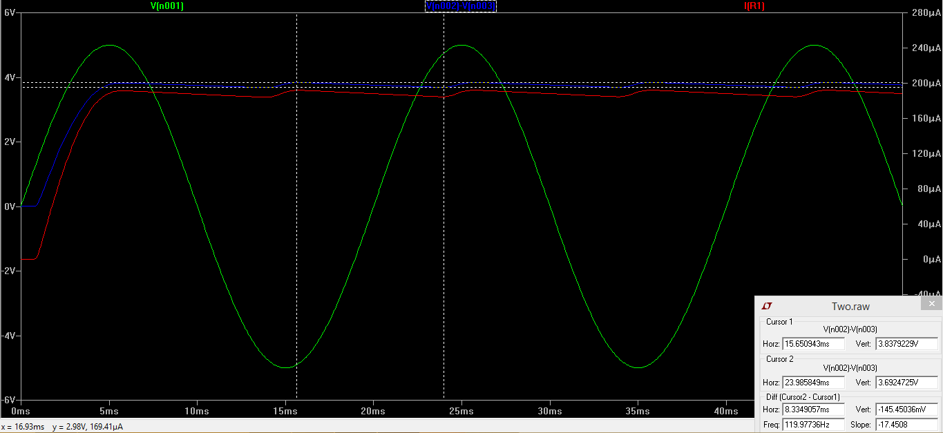Рис. 2.6. Графіки напруги та струму через резистор 20 кОм.

Амплітуда пульсації напруги:

dU = 3.84 – 3.69 = 0.15 В.

Середнє значення струму:

Iсер = (192 + 185) / 2 = 188 мкА.

Теоретичний розрахунок пульсації напруги:

dU = 188 * 10-6 / (2 * 50 * 10-5) = 1.88 В.

Теоретичний розрахунок відрізняється через наближене значення результату.

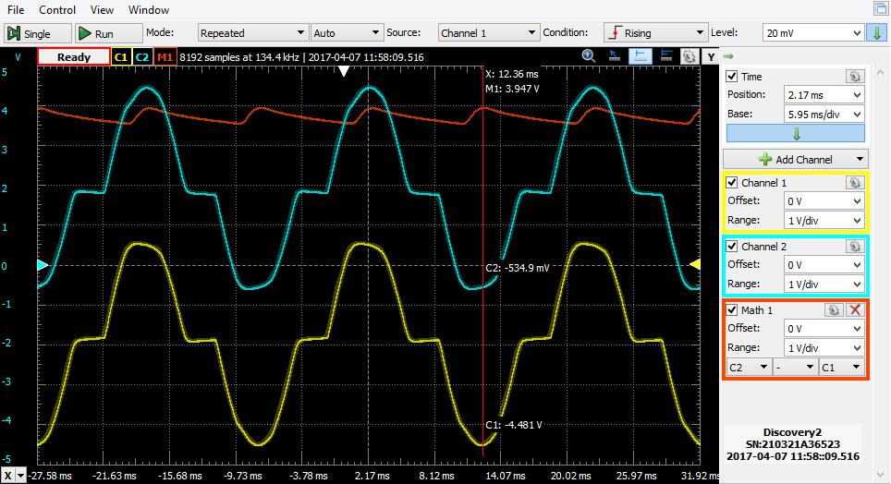Для реальної схеми:

Рис. 2.7.Сигнал на резисторі 20кОм двонапівперіодного випрямляча (максимум).

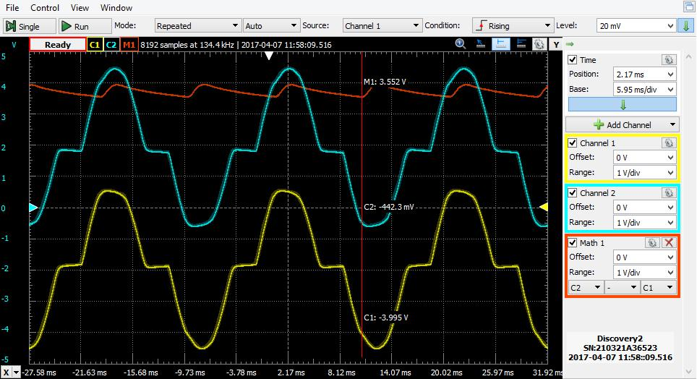Рис. 2.8. Сигнал на резисторі 20кОм двонапівперіодного випрямляча (мінімум).

Амплітуда пульсації напруги:

dU = 3.95 – 3.55 = 0.4 В

Середній струм через резистор:

Ісер = (3.95 + 3.55) / (2 * 20000) = 188 мкА.

Абсолютна похибка для пульсацій напруги:

∆ = |0.25 – 0.4| = 0.15 В.

Відносна похибка:

δ = 0.15 / 0.25 = 60 %.

Абсолютна похибка для струму:

∆ = 188 – 188 = 0.

Відносна похибка:

δ = 0 / 188 = 0 %.

Відносна похибка для пульсації напруги склала 60%. В реальній схемі можна спостерігати деякі викривлення вхідного сигналу на обкладках конденсатора, через що конденсатор починає швидше розряджатися, і, відповідно, пульсації напруги збільшуються.

1. **Дослідження подвоювача напруги**
2. Складено та просимульовано роботу схеми подвоювача напруги.

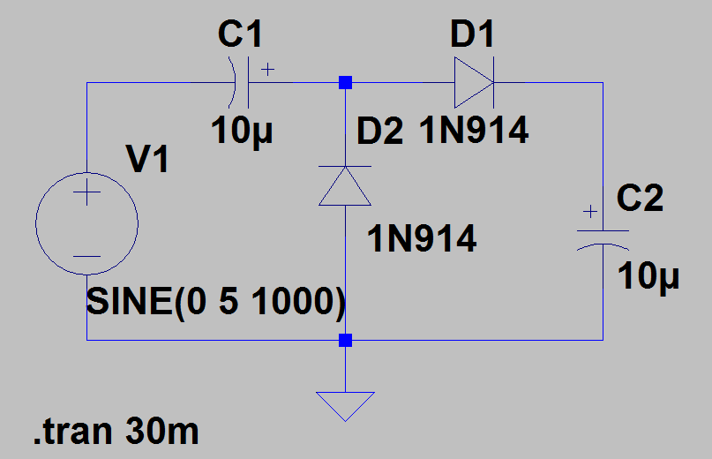Рис. 3.1. Схема подвоювача напруги.

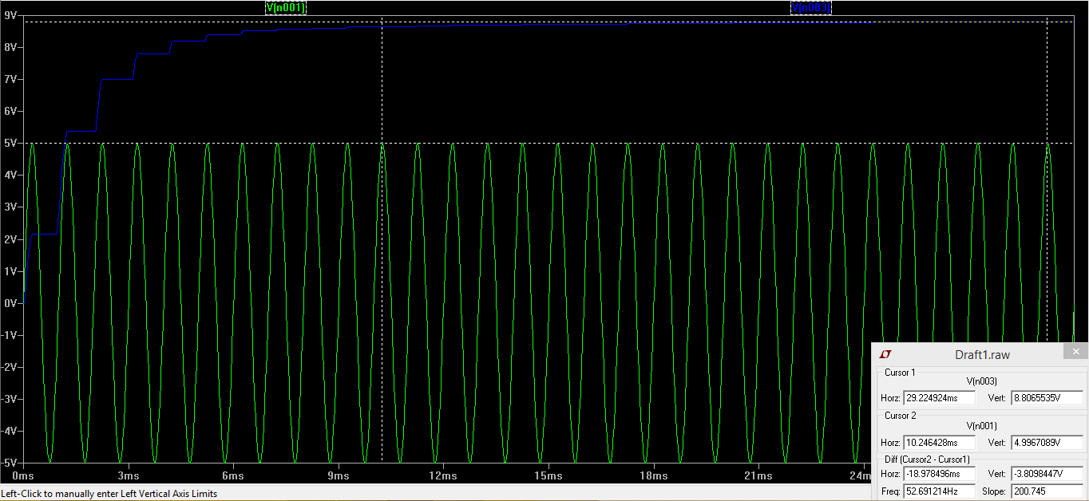Рис. 3.2. Вхідний та вигідний сигнали подвоювача напруги.

Вихідна напруга:

Uвих = 8.8 В.

Вихідна напруга напруга обчислюється за формулою:

Uвих = 2 * Uвх – 2 * Uд, де Uд – падіння напруги на діоді.

1. Складено схему подвоювача напруги на макетній платі.

Конденсатори:

С1 = С2 = 10 мфФ.

Діоди германієві.

Результат роботи схеми:

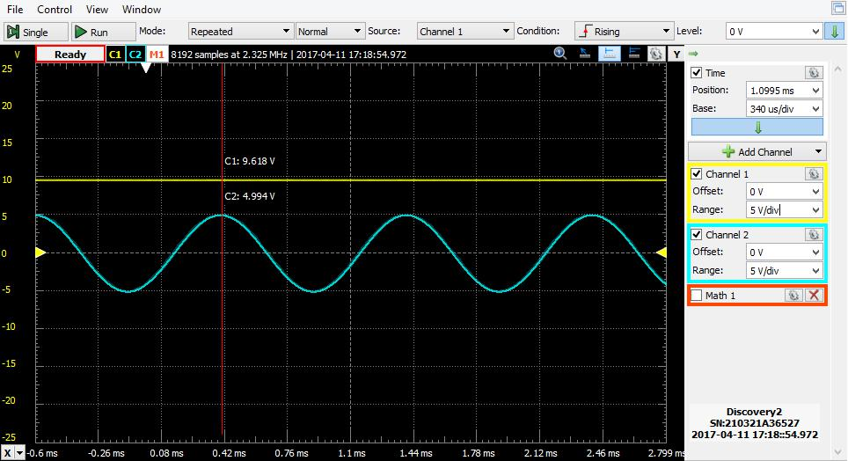Рис. 3.3. Вхідний та вихідний сигнали реального подвоювача напруги.

Амплітуда вихідного сигналу склала:

Uвих = 9.618.

Аплітуда вихідного сигналу більша, ніж при симуляції, оскільки для реальної схеми було використано германієві діоди, в яких менша напруга прямого зміщення.

Сигнал подвоюється та випрямляється як і під час симуляції, отже схема працює правильно. Початкового наростання напруги не видно, оскільки осцилограф реєструє сигнал в реальному часі.

1. **Дослідження обмежувача напруги.**
2. Складено та про симульована робота схеми обмежувача напруги на діодах.

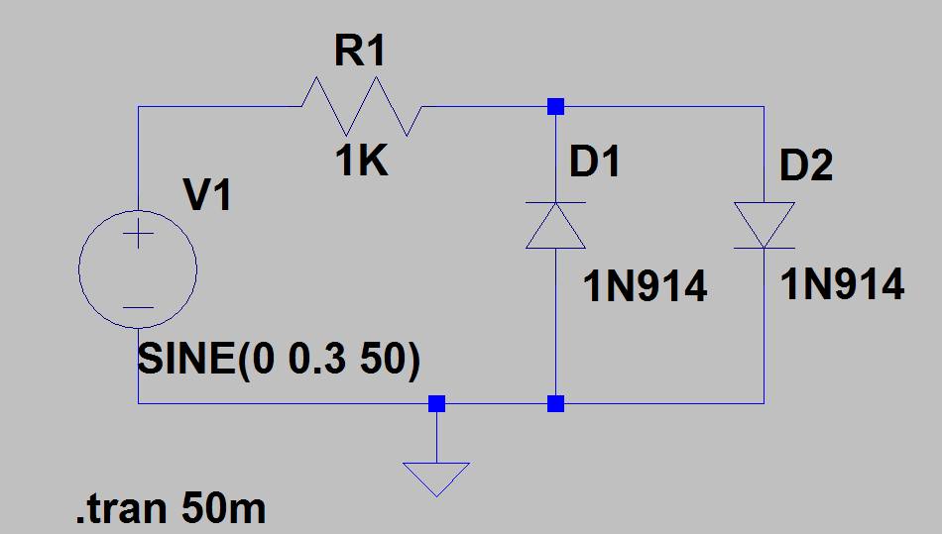Рис. 4.1. Схема обмежувача напруги на діодах.

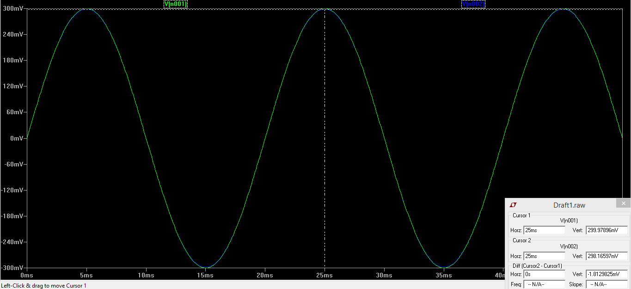Рис. 4.2. Вхідний та вихідний сигнали обмежувача напруги при 300 мВ.

При напрузі 300 мВ вихідний сигнал повторює вхідний.

1. Робота схеми при амплітуді вхідного сигналу більше, ніж 0.6 В:

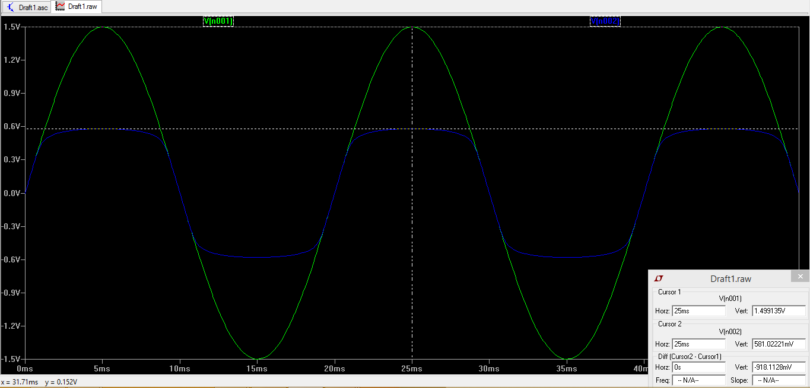Рис. 4.3. Вхідний та вихідний сигнали обмежувача напруги при 1.5 В.

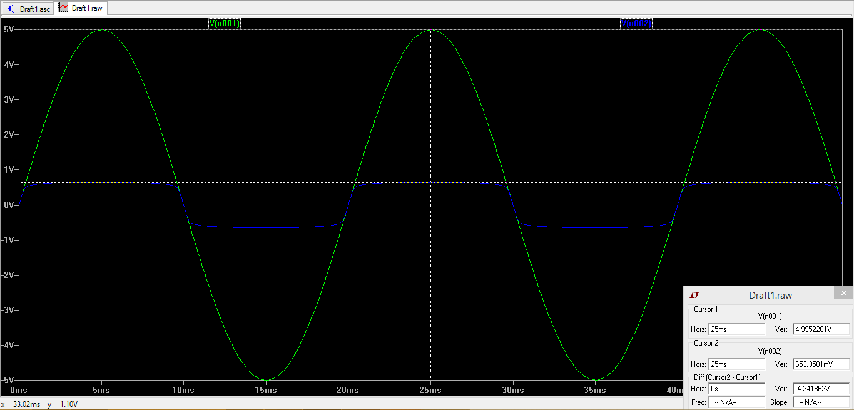Рис. 4.4. Вхідний та вихідний сигнали обмежувача напруги при 5 В.

1. Робота реальної схеми обмежувача напруги. Діоди кремнієві. Резистор:

R = 1 кОм.

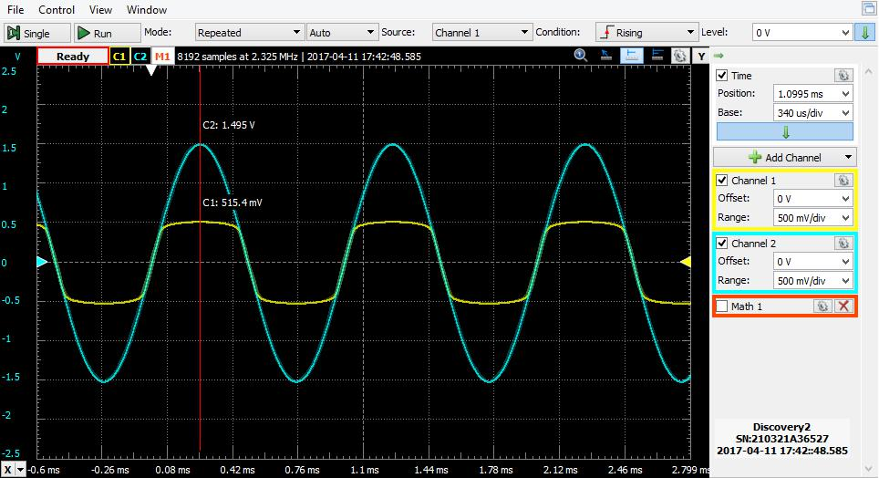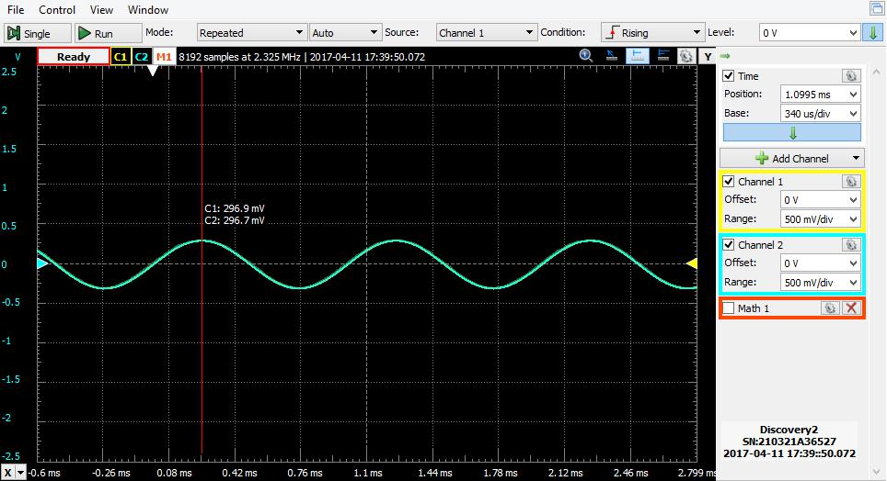 Рис. 4.4. Вхідний та вихідний сигнали реального обмежувача напруги при 0.3 В.

Рис. 4.5. Вхідний та вихідний сигнали реального обмежувача напруги при 1.5 В.

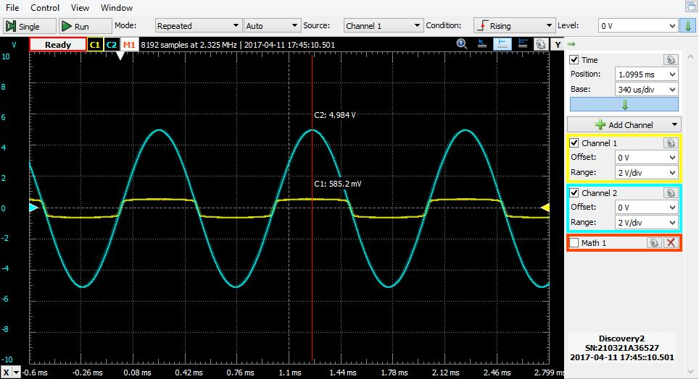Рис. 4.6. Вхідний та вихідний сигнали реального обмежувача напруги при 5 В.

1. Як видно з результатів симуляції, напруга на виході все ж може перевищувати 0.6 В, при достатньо великому сигналі на вході. Це пояснюється тим, що при збільшенні напруги на вході збільшується і струм в колі, а отже і падіння напруги на діоді, згідно з його ВАХ. Проте ця напруга змінюється в малому діапазоні при великих змінах струму через діод. Значення, отриманні під час симуляції, відрізняються від реальних через різницю в діодах.

Під час додатного на півперіоду, діод D2 знаходиться в зворотньому зміщенні, а отже можна замінити його розривом кола. При значеннях напруги, менших, ніж напруга прямого зміщення діода, у другого діода буде дуже великий опір, а отже вся вхідна напруга виділятиметься на ньому. При перевищенні значення напруги відкривання в колі потече струм, і на діоді виділятиметься лише його напруга відкривання (точніше слід дивитися на ВАХ, шукаючи напругу, яка відповідатиме струму через резистор), а решта напруги виділятиметься на резисторі. При збільшенні напруги на вході збільшується і струм в колі, а отже на малі значення, але все ж змінюється напруга на діоді. Під час від’ємного на півперіоду діоди змінюють свої ролі.